BI5 Bakteerin rakenne

- Nimeä bakteerin rakenteet
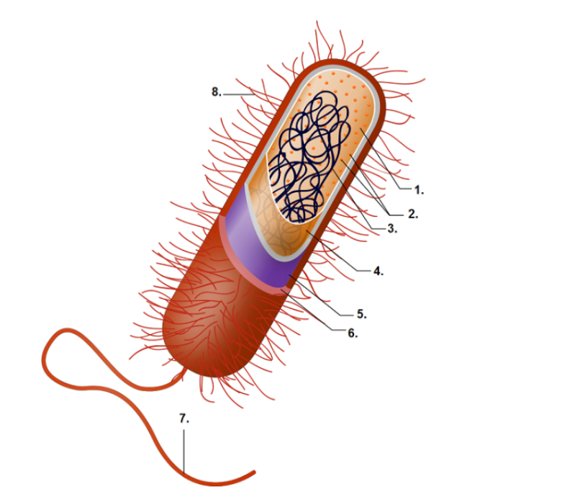
- Nimeä bakteerin rakenteet
